MATERIAL SUPLEMENTAR
N-ARILAÇÃO DO IMIDAZOL VIA CuI: UM TUTORIAL PARA OTIMIZAÇÃO DE UM SISTEMA CATALÍTICO ATRAVÉS DO PLANEJAMENTO EXPERIMENTAL

Para a confirmação do produto do acoplamento N-C, 1-(4-metilfenil)-1H-imidazol, o espectro de massas (CG-EM) do sólido isolado é mostrado abaixo.
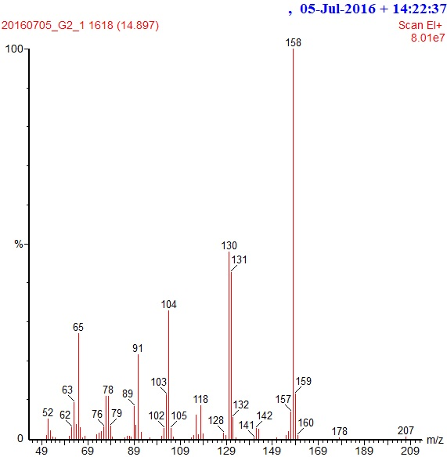
Figura 1S. Espectro de massas do produto obtido do acoplamento N-C entre imidazol e 4-iodotolueno

Na sequência são apresentadas as Figuras 2S e 3S relativas às telas geradas pelo software Excel.
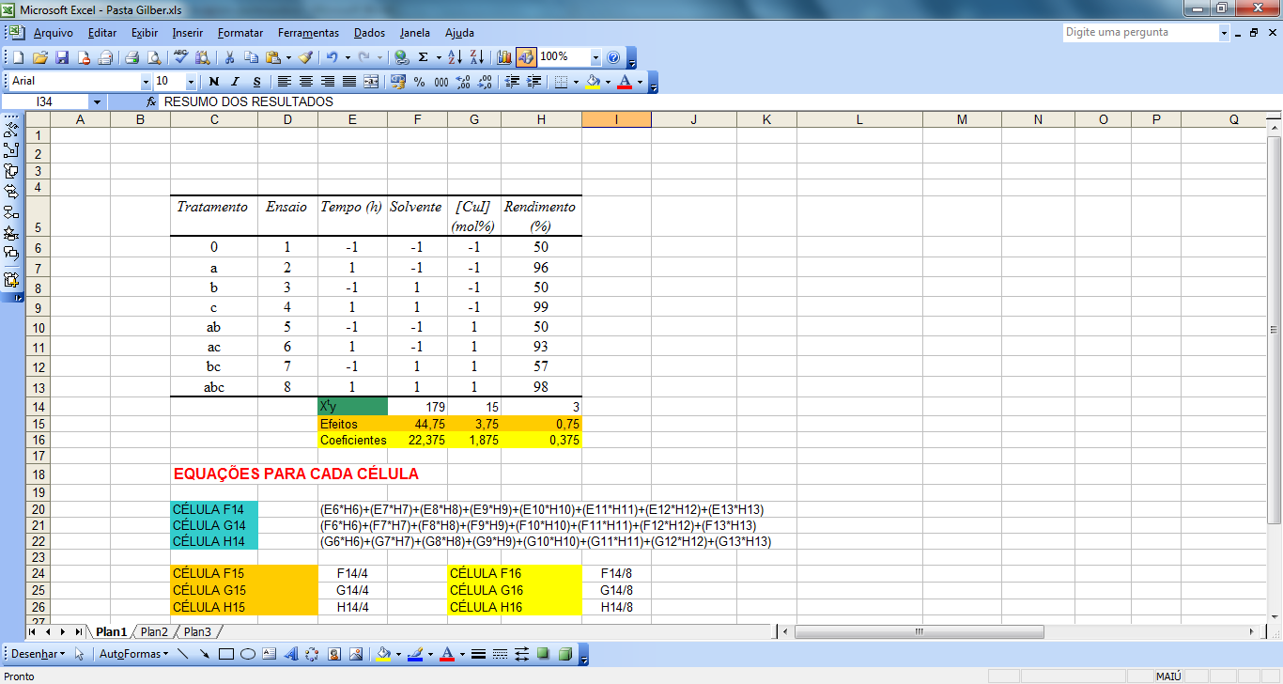
Figura 1S. Planilha do software Excel com os cálculos dos efeitos (Equação 5 a 7) e coeficientes do modelo empírico
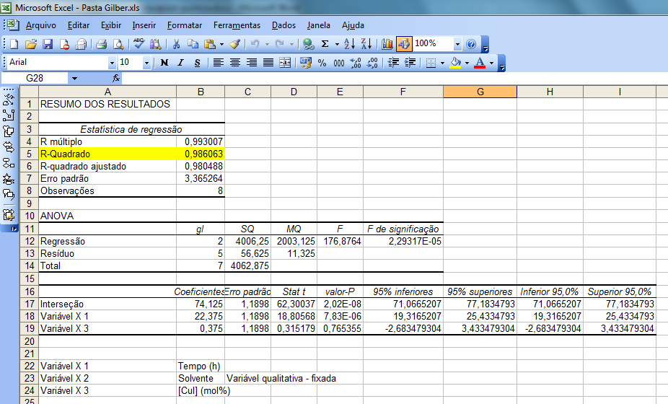
Figura 2S. Ferramentas de análise de dados do software Excel para obtenção da ANOVA, determinação dos coeficientes do modelo empírico e seus respectivos índices estatísticos

